 | SƠ LƯỢC LÝ LỊCH GIẢNG VIÊN  (Thông tư số 09/2009/TT-BGDĐT ngày 07/5/2009 của Bộ trưởng BGD&ĐT)
I . LÝ LỊCH SƠ LƯỢC
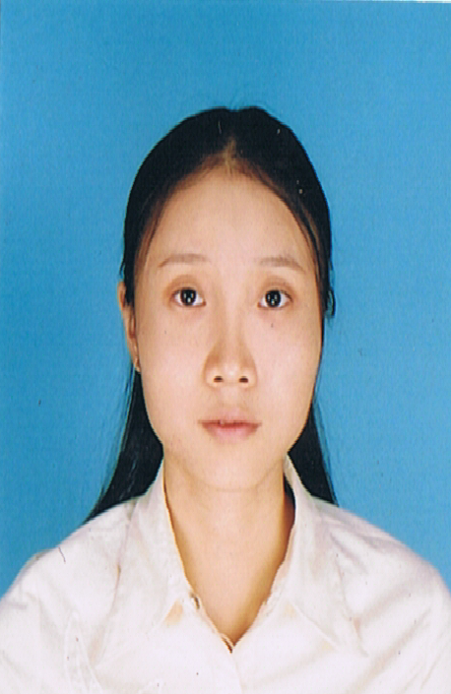 | 1. Họ và tên : Vũ Thị Thu Hằng Giới tính: Nữ  2. Ngày, tháng, năm sinh: 06/09/1982  3. Nơi sinh: Huyện Cẩm Phả - Quảng Ninh
4. Quê quán: Thôn Vọng Lỗ - Xã Thụy Dân – Huyện Thái Thụy – Tỉnh Thái Bình
5. Dân tộc: Kinh
6. Nơi ở hiện nay: Tập Thể HVNH, Khu 3 P.Suối Hoa, TP Bắc Ninh, Tỉnh Bắc Ninh
7. Học vị cao nhất: Thạc sỹ
Năm: 2010 | ; Nước nhận học vị: Việt Nam
8. Chức danh khoa học cao nhất:
Năm bổ nhiệm:
9. Chức vụ: Phó trưởng phòng Tài chính – Kế toán
10. Đơn vị công tác: Phòng Tài chính – Kế toán
11. Địa chỉ liên lạc:
Điện thoại liên hệ: CQ: 0241.3824.058 | NR: | DĐ: 0916.390.789
Fax: | Email: hangvtt@hvnh.edu.vn

II . QUÁ TRÌNH ĐÀO TẠO
1. Đại học:
- Hệ đào tạo: Chính quy
- Nơi đào tạo: Trường Đại học Thương Mại Hà Nội
- Ngành học: Kế toán – Tài chính
- Nước đào tạo: Việt Nam  - Bằng đại học 2: | Năm tốt nghiệp: 2005  Năm tốt nghiệp:
2. Sau đại học
a) Thạc sĩ chuyên ngành: Kế toán
- Năm cấp bằng: 2010
- Nơi đào tạo: Trường Đại học Thương Mại Hà Nội
b) Tiến sĩ chuyên ngành:
- Năm cấp bằng:
- Nơi đào tạo:
- Tên luận án:
3. Ngoại ngữ: | 1: Tiếng Anh  2: | Mức độ sử dụng: A  Mức độ sử dụng:
III . QUÁ TRÌNH CÔNG TÁC CHUYÊN MÔN
Thời gian | Nơi công tác | Công việc đảm nhiệm
11/2008 – 10/2014 | Khoa Tài chin, Học viện Ngân hàng – Phân viện Bắc Ninh | Giảng viên
10/2014 - Nay | Phòng Tài chính – Kế toán, Học viện Ngân hàng – Phân viện Bắc Ninh | Giảng viên kiêm nhiệm
IV. QUÁ TRÌNH NGHIÊN CỨU KHOA HỌC (trong nước và quốc tế)
1. Các đề tài nghiên cứu khoa học đã và đang tham gia:
TT | Tên đề tài nghiên cứu | Năm bắt đầu/Năm hoàn thành | Đề tài cấp (NN, Bộ, ngành, trường) | Trách nhiệm tham gia trong đề tài
1 | Giải pháp thúc đẩy hoạt động kinh doanh xuất khẩu sản phẩm của các làng nghề trên địa bàn tỉnh Bắc Ninh | 8/2011 -6/2012 | Cấp trường | Thành viên
2. Các công trình khoa học (bài báo khoa học, báo cáo hội nghị khoa học, sách chuyên khảo…) đã công bố:
TT | Tên công trình | Năm công bố | Tên tạp chí
1 | Về biện pháp cắt giảm chi phí kinh doanh trong lúc khó khăn | 2013 | Thời báo Kinh tế - Dự báo
2 | Vấn nạn lẩn thuế thu nhập doanh nghiệp của các doanh nghiệp FDI ở Việt Nam thông qua hiện tượng chuyển giá | 2014 | Hội Thảo khoa học về thuế Xuất nhập khẩu và thuế Thu nhập doanh nghiệp
3 | Xây dựng hệ thống chuẩn mực kế toán - kiểm toán Việt Nam trong điều kiện hội nhập quốc tế | 2015 | Hội thảo “Xây dựng và vận dụng hệ thống chuẩn mực kế toán – kiểm toán Việt nam trong giai đoạn hiện nay”.
4 | Thưc trạng và giải pháp cổ phần hoá của các doanh nghiệp Nhà nước trong giai đoạn hiện nay | 2015 | Hội thảo “Giải pháp tài chính đẩy nhanh tiến trình cổ phần hóa các Doanh nghiệp Nhà nước trong thời gian tới”
5 | Cổ phần hoá doanh nghiệp nhà nước ở Việt Nam hiện nay | 2015 | Hội thảo “Giải pháp tài chính đẩy nhanh tiến trình cổ phần hóa các Doanh nghiệp Nhà nước trong thời gian tới”
6 | Tình hình huy động vốn và sử dụng vốn của các doanh nghiệp trong điều kiện hội nhập quốc tế | 2015 | Hội thảo “Vỗn và cấu trúc vốn của donh nghiệp trong thời kỳ hội nhập
7 | Thực trạng sở hữu chéo của các Ngân hàng Việt Nam hiện nay và một số giải pháp | 2015 | Hội thảo “Vỗn và cấu trúc vốn của donh nghiệp trong thời kỳ hội nhập
8 | Thực trạng về actuary tại Việt Nam hiện nay | 2016 | Hoạt động phối hợp đào tạo giữa trường đại học với các tổ chức, doanh nghiệp trong lĩnh vực bảo hiểm
9 | Nâng cao năng lực cạnh tranh cho các doanh nghiệp trong AEC | 2016 | Cộng đồng kinh tế chung  ASEAN (AEC):  Cơ hội, thách thức
10 | Một số suy nghĩ nhằm cải thiện kỹ năng giao tiếp của giao dịch viên tại các Ngân hàng thương mại Việt Nam | 2016 | Ảnh hưởng của giao tiếp đến kết quả công việc của nhân viên các Ngân hàng thương mại Việt Nam
11 | Tác động của kiều hối đối với nền kinh tế Việt Nam trong thời gian gần đây | 2016 | Mối quan hệ giữa kiều hối và hoạt động đầu tư tại Việt Nam

V. HƯỚNG DẪN BẢO VỆ THÀNH CÔNG TRÌNH ĐỘ THẠC SĨ, TIẾN SĨ
TT | Họ và tên | Trình độ |  | Trách nhiệm |  | Thời gian hướng dẫn  Từ… đến… | Cơ sở đào tạo | Năm bảo vệ
TT | Họ và tên | Thạc sĩ | Tiến sĩ | Chính | Phụ | Thời gian hướng dẫn  Từ… đến… | Cơ sở đào tạo | Năm bảo vệ

Xác nhận của cơ quan | Bắc Ninh, ngày 23 tháng 02 năm 2017  Người khai kí tên  (Ghi rõ chức danh, học vị)

